BM01/KTN-QT7.0
VĂN PHÒNG UBND TỈNH CỘNG HOÀ XÃ HỘI CHỦ NGHĨA VIỆT NAM
BÌNH THUẬN Độc lập - Tự do - Hạnh phúc
PHÒNG NC&KSTTHC
Phan Thiết, ngày 23 tháng 12 năm 2024
PHIẾU TRÌNH GIẢI QUYẾT CÔNG VIỆC

Kính gửi:
- Lãnh đạo UBND tỉnh;
- Lãnh đạo VP UBND tỉnh.

1. Vấn đề trình: Văn bản chỉ đạo triển khai Công điện số 131/CĐ-TTg ngày 11/12/2024 của Thủ tướng Chính phủ về cắt giảm đơn giản hóa thủ tục hành chính.
2. Hồ sơ kèm theo:
- Công điện số 131/CĐ-TTg ngày 11/12/2024 của Thủ tướng Chính phủ .
3. Ý kiến các sở, ngành trình: Không.
4. Ý kiến của chuyên viên:
* Về trình tự thủ tục và quy định liên quan đến nội dung trình: Thực hiện đảm bảo đúng quy định.
* Về thành phần hồ sơ: Bảo đảm theo quy định tại khoản 2 Điều 31 Quy chế làm việc của UBND tỉnh ban hành kèm theo Quyết định số 20/2021/QĐ-UBND.
* Về hình thức, thể thức VB dự thảo:
- Hình thức: Ban hành dưới hình Công văn của UBND tỉnh.
- Thể thức: Bảo đảm về thể thức của quyết định theo quy định tại Nghị định số 30/2020/NĐ-CP của Chính phủ về công tác văn thư.
* Về thẩm quyền và phân công giải quyết:
- Thẩm quyền: Thuộc Chủ tịch UBND tỉnh.
- Phân công: Theo phân công tại điểm b khoản 1 Mục III Điều 1 Quyết định số 628/QĐ-UBND ngày 05/4/2023 của UBND tỉnh về việc phân công công việc của Chủ tịch, các Phó Chủ tịch và Ủy viên UBND tỉnh nhiệm kỳ 2021 - 2026, Chủ tịch UBND tỉnh trực tiếp chỉ đạo công tác cải cách hành chính.
* Đề xuất của chuyên viên bộ phận chủ trì: Chuyên viên đề xuất Chủ tịch UBND tỉnh xem xét, ký ban hành văn bản..
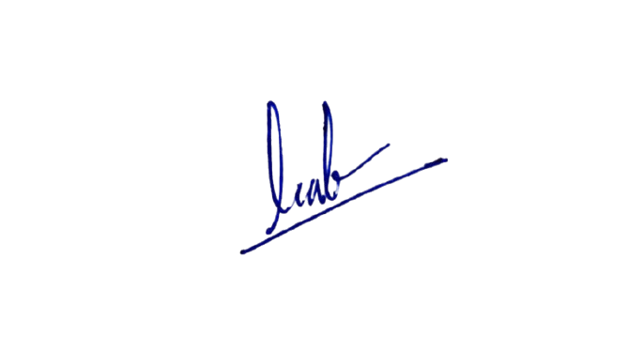
* Đề xuất của bộ phận phối hợp: Không.
Kính trình lãnh đạo xem xét, quyết định./.
Chuyên viên: Trương Hải Châu

5. Ý kiến của lãnh đạo phòng chủ trì (Cao Thái Thuận):

6. Ý kiến của lãnh đạo Văn phòng:

7. Ý kiến của lãnh đạo UBND tỉnh:

